Prédiction et Optimisation du Rendement Agricole au Cameroun
Système intelligent basé sur le Machine Learning

Projet Machine Learning
Technologies : Python, Scikit-learn, XGBoost, TensorFlow, FastAPI
Données : 6000 observations agricoles (2000-2024)
10 régions du Cameroun — 24 cultures

Table des matières
1. Introduction et objectif du projet
2. Description des données
3. Dictionnaire des variables
4. Analyse exploratoire (EDA)
4.1 Distribution de la variable cible
4.2 Analyse par culture et région
4.3 Matrice de corrélation
4.4 Relations clés avec le rendement
4.5 Analyse par irrigation et pratique
4.6 Évolution temporelle
5. Preprocessing et Feature Engineering
6. Modélisation
6.1 Random Forest
6.2 XGBoost
6.3 CNN-LSTM
6.4 Ensemble (Stacking)
6.5 Comparaison des modèles
7. API de prédiction (FastAPI)
8. Conclusion

1. Introduction et objectif du projet
Ce projet développe un système intelligent d'aide à la décision pour les agriculteurs camerounais. L'objectif est double :
- Prédire le rendement agricole (en tonnes par hectare) d'une culture donnée en fonction des conditions du sol, du climat et des pratiques agricoles.
- Recommander des améliorations concrètes (ajustement de la fertilisation, changement d'irrigation, etc.) pour maximiser la production.
Exemple d'utilisation : Un agriculteur veut planter de la tomate dans la région Centre, sur un sol ferrallitique avec un pH de 5.8 et 80 kg/ha d'azote. Le système prédit un rendement de 3.4 t/ha et recommande d'augmenter le potassium à 179 kg/ha pour gagner +13% de rendement.

Stack technique
Composant | Technologie
Langage | Python 3.12
Analyse | Pandas, NumPy, Seaborn, Matplotlib
Modélisation | Scikit-learn, XGBoost, TensorFlow/Keras
API | FastAPI, Uvicorn
Tracking | MLflow
Déploiement | Docker (prévu)

2. Description des données
Le dataset principal (CMR DS10 ML training set) contient 6000 observations agricoles couvrant la période 2000-2024 sur les 10 régions du Cameroun et 24 types de cultures.

Caractéristiques du dataset
Caractéristique | Valeur
Nombre d'observations | 6 000
Nombre de variables | 24 (22 features + 2 cibles)
Période couverte | 2000 - 2024
Régions | 10 régions du Cameroun
Cultures | 24 types de cultures
Valeurs manquantes | Aucune (0%)

3. Dictionnaire des variables

Variables climatiques
Variable | Nom complet | Explication | Unité
temperature_C | Température | Température moyenne de la zone | °C
precipitations_mm | Précipitations | Quantité de pluie sur la période | mm
humidite_pct | Humidité relative | Pourcentage d'eau dans l'air | %
rayonnement_MJm2 | Rayonnement solaire | Énergie solaire reçue par le sol | MJ/m²
etp_mmd | Évapotranspiration | Eau qui s'évapore du sol par jour | mm/jour
co2_ppm | CO2 | Dioxyde de carbone dans l'air | ppm

Variables du sol
Variable | Nom complet | Explication | Unité
type_sol | Type de sol | Classification (ferrallitique, sableux, etc.) | catégorie
ph_sol | pH du sol | <7=acide, 7=neutre, >7=basique | échelle 0-14
matiere_organique_pct | Matière organique | Déchets végétaux décomposés | %
N_kgha | Azote (N) | Essentiel pour la croissance des feuilles | kg/ha
P_kgha | Phosphore (P) | Essentiel pour les racines et floraison | kg/ha
K_kgha | Potassium (K) | Essentiel pour les fruits et résistance | kg/ha
Note : N, P, K sont les 3 nutriments principaux d'un engrais. C'est ce qu'on voit sur les sacs d'engrais « NPK ». Le potassium (K) est le facteur le plus corrélé au rendement dans nos données (corrélation = 0.68).

Variables de pratiques agricoles
Type irrigation | Description | Efficacité
non_irriguée | Dépend uniquement de la pluie | Faible
pluviale | Repose sur l'eau de pluie | Faible
gravitaire | Canaux par gravité | Moyenne
aspersion | Arroseur projetant l'eau en l'air | Bonne
goutte-à-goutte | Eau directement à la racine | Excellente

Variable cible
rendement_tha : Le rendement en tonnes par hectare. C'est ce que notre modèle prédit. Par exemple, 3.5 t/ha signifie que pour chaque hectare cultivé, on récolte 3.5 tonnes.

4. Analyse Exploratoire des Données (EDA)
L'analyse exploratoire est l'étape qui permet de comprendre les données avant de construire un modèle. On cherche à identifier les patterns, les outliers, et les relations entre les variables.

4.1 Distribution de la variable cible
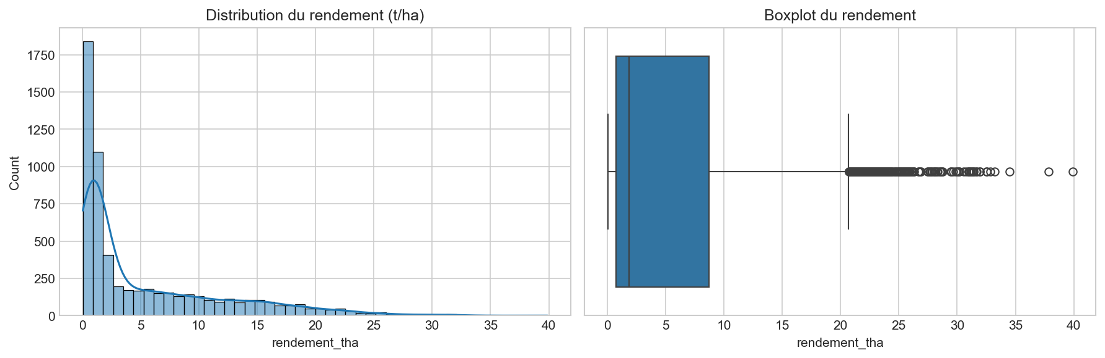
Comment lire ce graphique :
• L'histogramme (gauche) montre combien d'observations tombent dans chaque tranche de rendement. La majorité des cultures ont un rendement entre 0 et 5 t/ha (le grand pic à gauche).
• Le boxplot (droite) résume la distribution : la boîte bleue contient 50% des données, la ligne verticale est la médiane (1.88 t/ha), et les cercles sont les outliers.
Constat : La distribution est très asymétrique (skewness = 1.49). Cela signifie que la plupart des rendements sont faibles, avec quelques cultures à très haut rendement (ananas, bananier). On appliquera une transformation logarithmique pour corriger cela.

4.2 Rendement par culture et par région
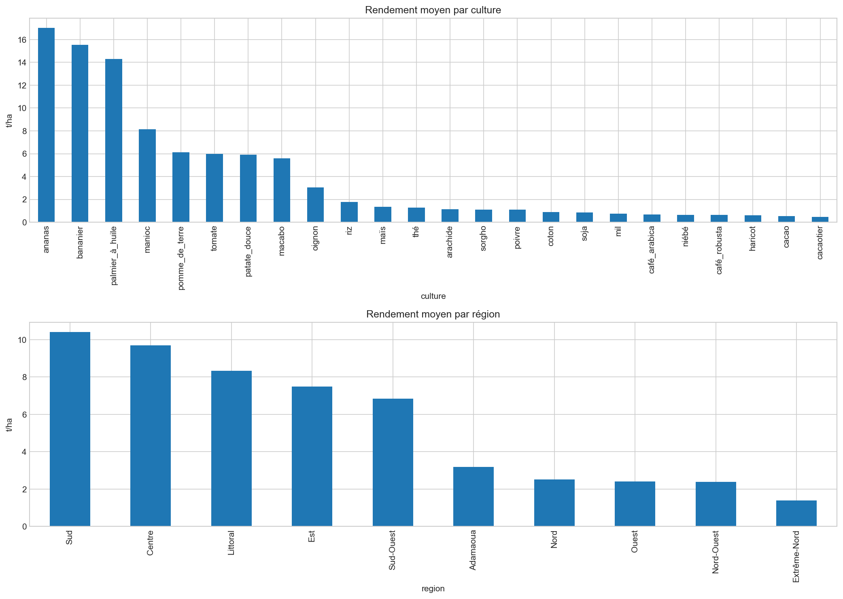
Comment lire ce graphique :
• Graphique du haut : rendement moyen pour chaque culture, trié du plus élevé au plus bas.
• Graphique du bas : rendement moyen pour chaque région.
Constats :
• L'ananas (17 t/ha), le bananier (15.5 t/ha) et le palmier à huile (14.3 t/ha) dominent. C'est normal car ces plantes produisent beaucoup de biomasse.
• Les céréales (mil, sorgho) et cultures de rente (café, cacao) produisent moins de 1.5 t/ha.
• Les régions forestières (Sud, Centre, Littoral) produisent 3 à 4 fois plus que les zones sahéliennes (Nord, Extrême-Nord) grâce à l'eau et la fertilité naturelle.

4.3 Matrice de corrélation
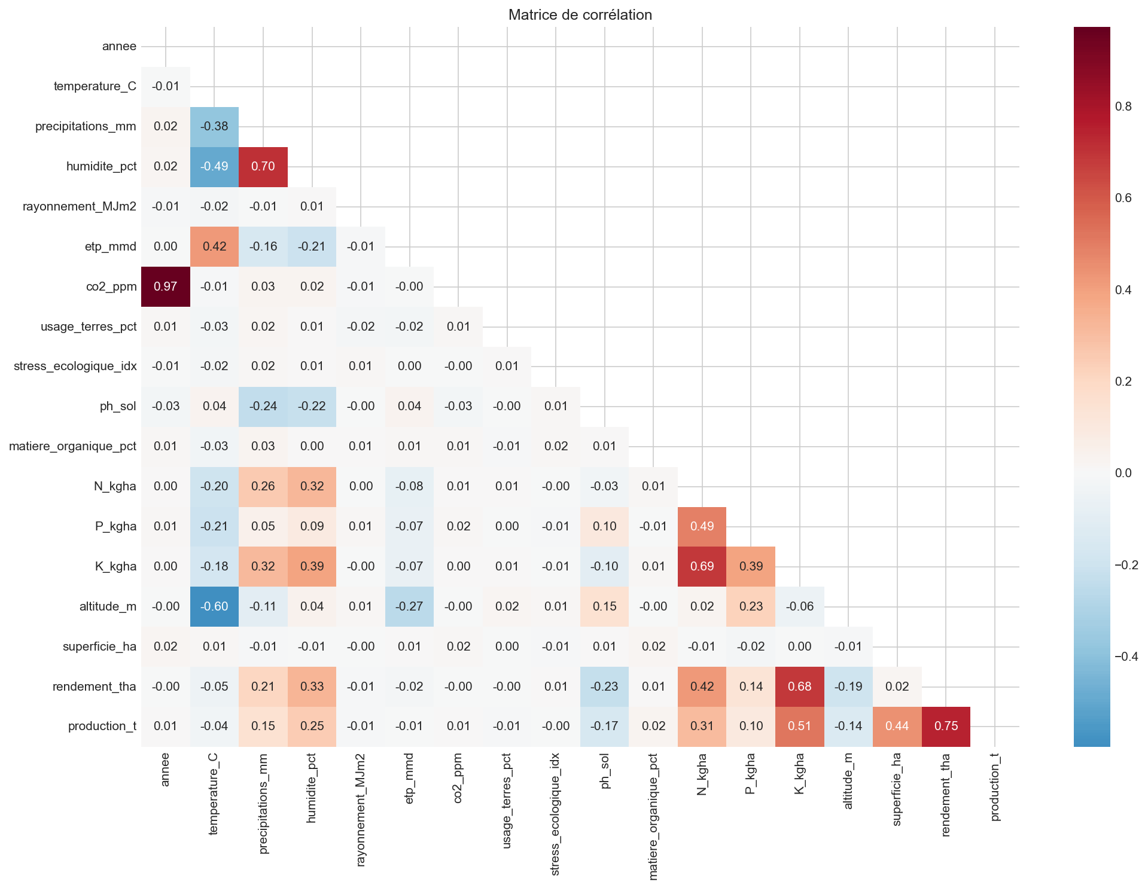
Comment lire ce graphique :
• Chaque case montre la force de la relation entre deux variables (de -1 à +1).
• Rouge = relation positive (quand l'une augmente, l'autre aussi).
• Bleu = relation négative (quand l'une augmente, l'autre diminue).
• Blanc = aucune relation.
Corrélations clés avec le rendement :
Variable | Corrélation | Interprétation
K_kgha (Potassium) | +0.68 | Plus de K = plus de rendement (relation forte)
N_kgha (Azote) | +0.42 | Plus de N = plus de rendement
humidite_pct | +0.33 | Zones humides produisent plus
precipitations_mm | +0.21 | Plus de pluie = un peu plus de rendement
ph_sol | -0.24 | pH trop élevé (basique) = moins de rendement
altitude_m | -0.19 | Plus c'est haut, moins ça produit
Autre observation : CO2 et année ont une corrélation de 0.97 (quasi identiques). On supprime CO2 car il est redondant avec l'année.

4.4 Relations clés avec le rendement (scatter plots)
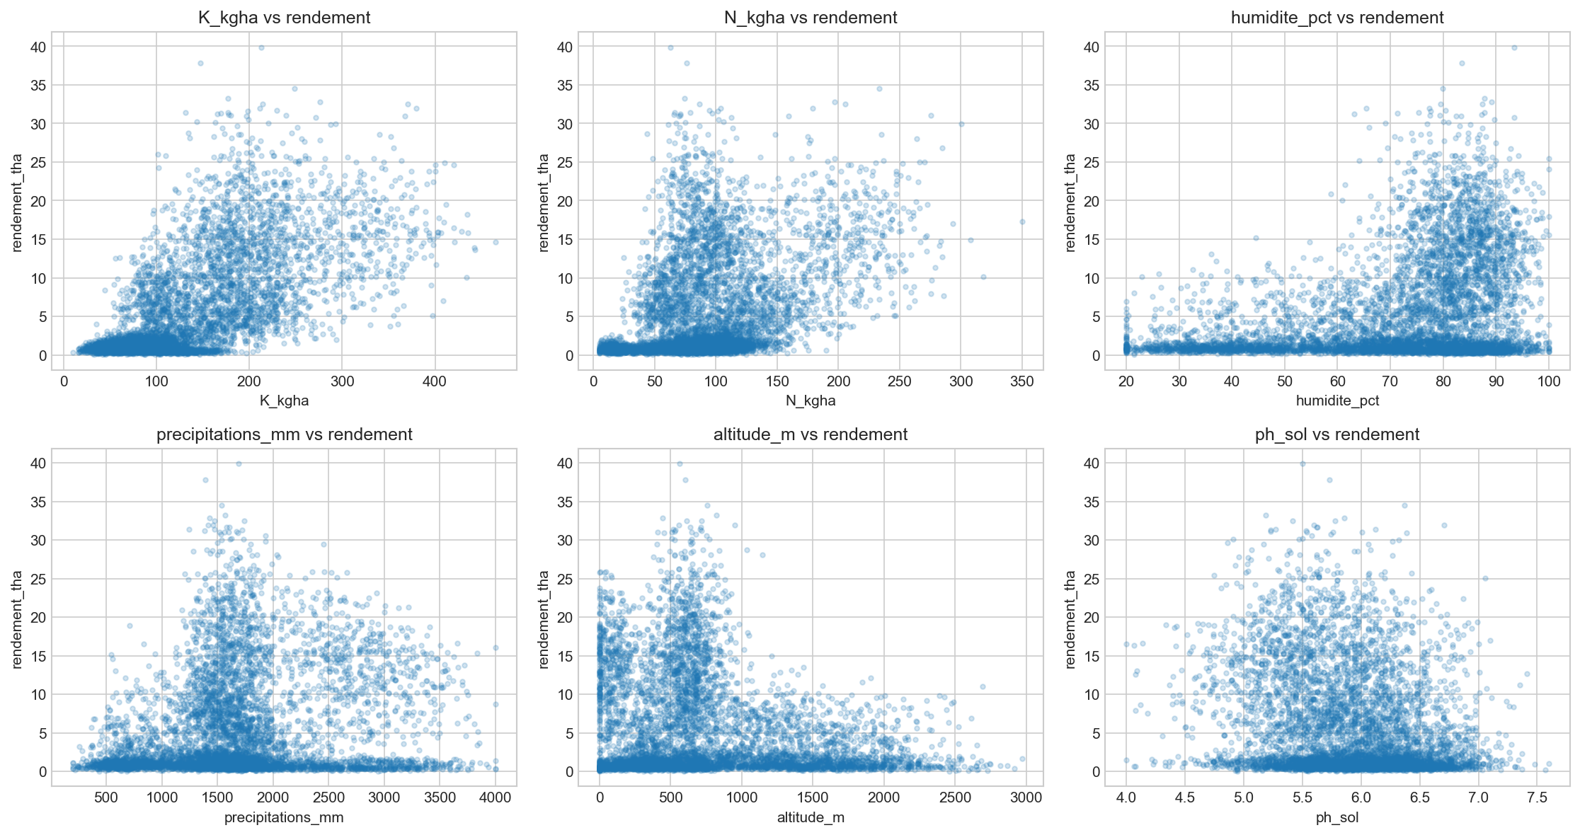
Comment lire ces graphiques :
• Chaque point = une observation. Axe X = la variable, Axe Y = le rendement.
• Si les points forment une tendance claire, la variable influence le rendement.
Observations :
• K_kgha : Relation linéaire claire — plus de potassium = plus de rendement. C'est notre meilleur prédicteur.
• N_kgha : Tendance positive mais plus dispersée.
• humidite_pct : Les bons rendements (>15 t/ha) n'arrivent qu'au-dessus de 70% d'humidité.
• altitude_m : Les meilleurs rendements sont en basse altitude (<1000m).
• ph_sol : Zone optimale entre 5.0 et 6.5. Au-dessus, le rendement chute.

4.5 Rendement par irrigation et pratique agricole
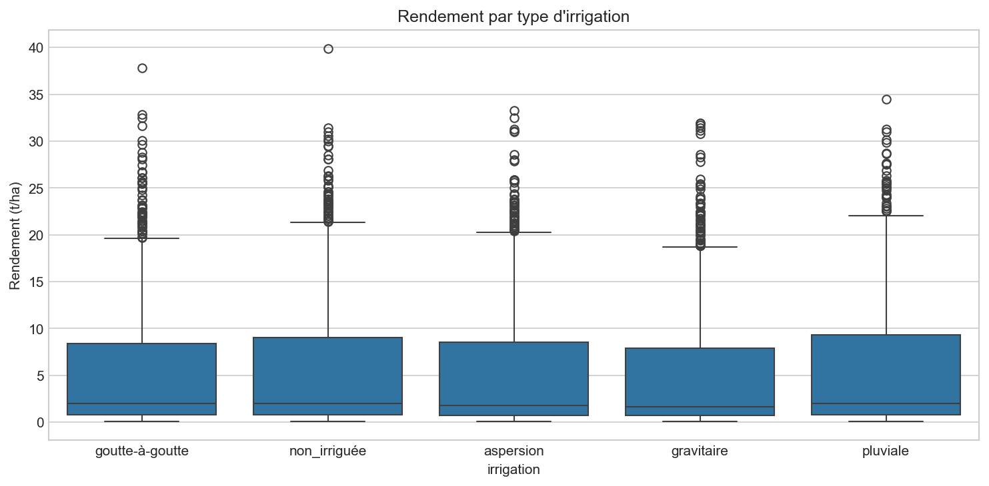
Ce boxplot compare le rendement selon le type d'irrigation. On observe que les 5 types d'irrigation donnent des distributions similaires. Cela signifie que le type d'irrigation seul n'est pas déterminant — c'est la combinaison avec les autres facteurs (NPK, climat) qui compte.
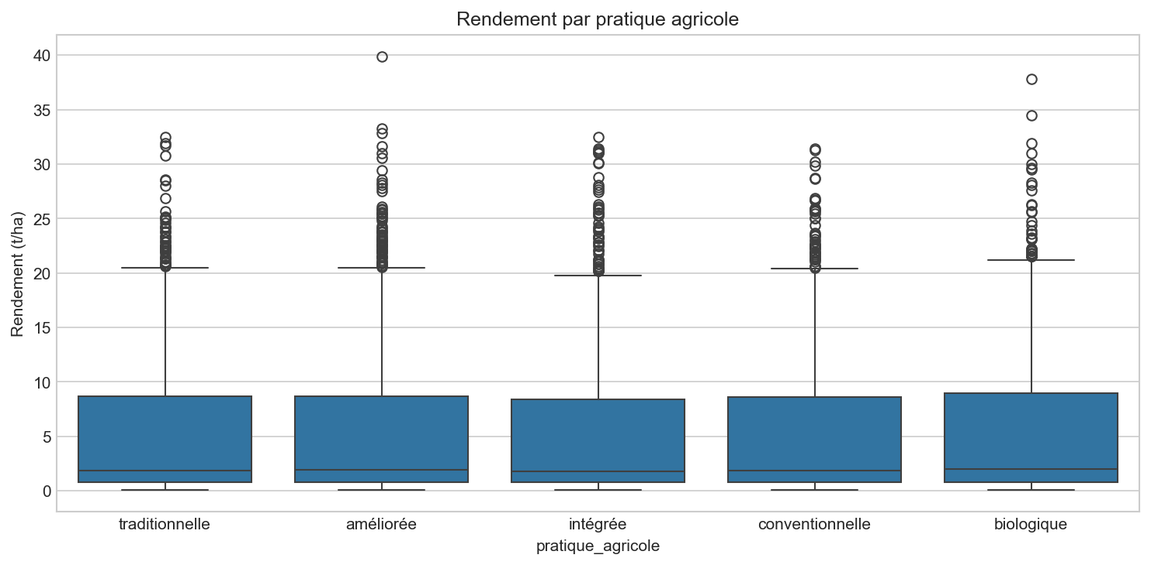
Même constat pour les pratiques agricoles : biologique, conventionnelle, améliorée, etc. ont des distributions comparables. L'impact des pratiques est indirect et dépend de la culture et de la région.

4.6 Évolution temporelle
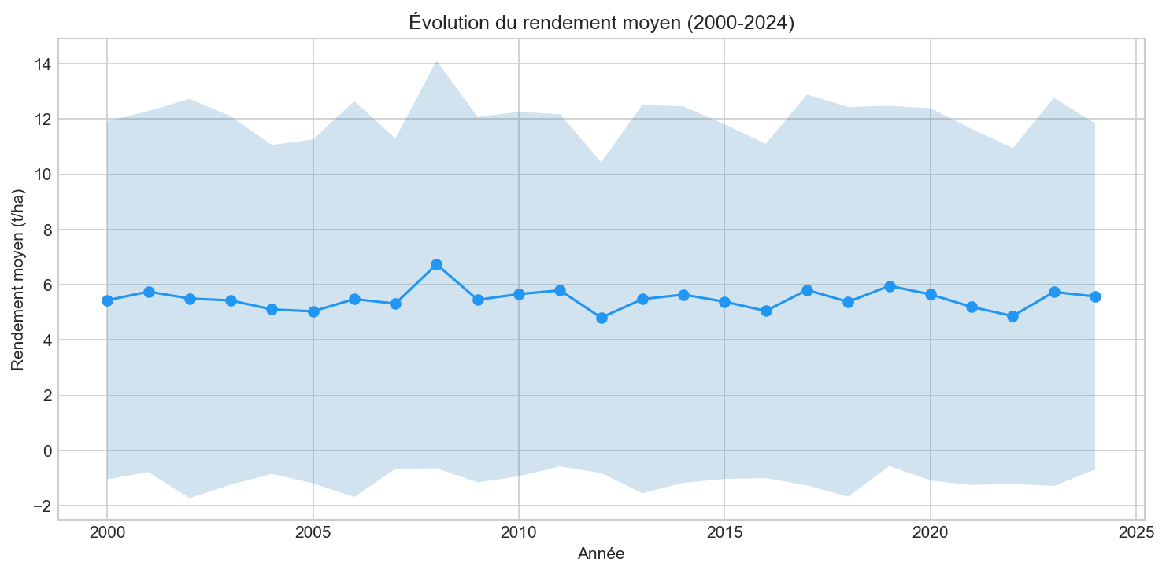
Ce graphique montre l'évolution du rendement moyen de 2000 à 2024. La ligne bleue est la moyenne, la bande claire représente l'écart-type (la variabilité). On n'observe pas de tendance claire d'augmentation ou de diminution — le rendement moyen reste relativement stable autour de 5-6 t/ha.

5. Preprocessing et Feature Engineering
Le preprocessing transforme les données brutes en un format exploitable par les algorithmes de ML.

Étapes réalisées
Étape | Action | Justification
Suppression | co2_ppm, production_t | co2 redondant avec année; production = rendement×surface
Feature Engineering | 6 nouvelles variables créées | Ratios NPK, indice aridité, bilan hydrique
Encodage | Label Encoding (6 variables) | Transformer texte → nombres pour le modèle
Transformation cible | log(1 + rendement) | Réduire l'asymétrie (skew 1.49 → 0.49)
Split | 80% train / 20% test | 4800 pour entraîner, 1200 pour évaluer
Normalisation | StandardScaler | Nécessaire pour le CNN-LSTM (mean=0, std=1)

Nouvelles features créées
Feature | Formule | Intérêt
NK_ratio | N / (K + 1) | Équilibre azote/potassium
NP_ratio | N / (P + 1) | Équilibre azote/phosphore
NPK_total | N + P + K | Fertilisation totale
indice_aridite | (ETP × 365) / précipitations | Sécheresse de la zone
bilan_hydrique | précipitations - (ETP × 365) | Excédent ou déficit d'eau
temp_x_humidite | température × humidité / 100 | Interaction chaleur-humidité
Résultat final : 27 features pour entraîner les modèles.

6. Modélisation
Trois algorithmes de Machine Learning ont été entraînés puis combinés en un modèle ensemble.

6.1 Random Forest
Principe : Crée 300 arbres de décision indépendants sur des sous-échantillons aléatoires des données. La prédiction finale est la moyenne des 300 arbres.
Avantages : Robuste, peu sensible aux outliers, calcule l'importance des variables.
Paramètres : n_estimators=300, max_depth=20, min_samples_split=5

6.2 XGBoost
Principe : Crée 500 arbres de décision séquentiels. Chaque nouvel arbre se concentre sur les erreurs du précédent (boosting). C'est un des algorithmes les plus performants en compétition ML.
Avantages : Très performant, gère bien les features hétérogènes, rapide.
Paramètres : n_estimators=500, max_depth=8, learning_rate=0.05

6.3 CNN-LSTM
Principe : Réseau de neurones profond combinant :
• CNN (Convolutional Neural Network) : extrait des patterns locaux entre les features
• LSTM (Long Short-Term Memory) : capture des dépendances séquentielles
Architecture : Conv1D(64) → Conv1D(128) → LSTM(64) → LSTM(32) → Dense(64) → Dense(1)
Total : 92 033 paramètres entraînables
Note : Ce modèle est moins performant ici car nos données sont tabulaires (pas séquentielles). Le CNN-LSTM brille davantage sur des séries temporelles.

6.4 Ensemble (Stacking)
Principe : Un méta-modèle (Ridge Regression) apprend à combiner les prédictions des 3 modèles de base. Il détermine automatiquement le poids optimal de chaque modèle.
Schéma :
Données → Random Forest → prédiction_RF ─┐
Données → XGBoost → prédiction_XGB ─├→ Méta-modèle → Prédiction finale
Données → CNN-LSTM → prédiction_CNN ─┘

6.5 Comparaison des modèles
Modèle | R² | RMSE (t/ha) | MAE (t/ha)
Random Forest | 0.82 | 2.96 | 1.63
XGBoost | 0.81 | 3.05 | 1.71
CNN-LSTM | 0.74 | 3.58 | 2.09
Ensemble (Stacking) | 0.81 | 3.07 | 1.72
Comment lire ces métriques :
• R² (coefficient de détermination) : de 0 à 1. Plus c'est proche de 1, mieux c'est. 0.82 signifie que le modèle explique 82% de la variance du rendement.
• RMSE (Root Mean Squared Error) : erreur moyenne en t/ha. 2.96 t/ha signifie que le modèle se trompe en moyenne de ±2.96 tonnes par hectare.
• MAE (Mean Absolute Error) : erreur absolue moyenne. 1.63 t/ha est l'erreur typique.
Conclusion : Le Random Forest est le meilleur modèle (R²=0.82, MAE=1.63 t/ha). L'API utilise un ensemble RF + XGBoost pour la robustesse.

Feature Importance (top 10)
Les variables les plus importantes pour le modèle XGBoost :
Rang | Variable | Importance
1 | culture | 39.7%
2 | K_kgha (Potassium) | 35.0%
3 | NPK_total | 11.6%
4 | region | 1.7%
5 | N_kgha (Azote) | 1.7%
La culture (40%) et le potassium (35%) représentent à eux seuls 75% de la prédiction. C'est cohérent : un bananier ne produit pas comme du mil, et le potassium est le nutriment clé pour le rendement.

7. API de prédiction (FastAPI)
L'API permet d'utiliser le modèle en production. Un utilisateur envoie les paramètres de sa parcelle et reçoit une prédiction + des recommandations.

Comment lancer l'API
source .venv/bin/activate
uvicorn src.api:app --reload --port 8000
Documentation interactive : http://localhost:8000/docs

Endpoints disponibles
Méthode | Route | Description
GET | / | Page d'accueil
GET | /cultures | Liste des 24 cultures
GET | /regions | Liste des 10 régions
GET | /types-sol | Liste des 16 types de sol
GET | /irrigations | Liste des 5 méthodes d'irrigation
GET | /saisons | Liste des 4 saisons
POST | /predict | Prédiction du rendement + recommandations

Entrée de l'endpoint /predict
Champs obligatoires (ce qu'un agriculteur connaît) :
Champ | Description | Exemple
culture | Type de culture | tomate
region | Région du Cameroun | Centre
saison | Saison de plantation | grande_saison_pluies
type_sol | Type de sol | ferrallitique
ph_sol | pH du sol | 5.8
N_kgha | Azote (kg/ha) | 80
P_kgha | Phosphore (kg/ha) | 40
K_kgha | Potassium (kg/ha) | 100
irrigation | Méthode d'irrigation | goutte-à-goutte
pratique_agricole | Pratique agricole | améliorée
superficie_ha | Superficie (hectares) | 2
Les paramètres climatiques (température, précipitations, humidité, altitude) sont auto-remplis à partir des données historiques de la région + saison choisie. L'utilisateur peut les overrider s'il les connaît.

Sortie de l'endpoint /predict
L'API retourne :
- rendement_predit_tha : Le rendement prédit (ex: 3.43 t/ha)
- production_estimee_tonnes : Production totale = rendement × superficie (ex: 6.86 t)
- rendement_min_tha / rendement_max_tha : Intervalle de confiance
- parametres_auto_remplis : Les valeurs qui ont été calculées automatiquement
- recommandations : Liste de suggestions pour améliorer le rendement

Système de recommandation
Le système de recommandation fonctionne ainsi :
1. Il filtre les données pour la même culture que celle de l'utilisateur
2. Il sélectionne le top 20% des meilleurs rendements pour cette culture
3. Il calcule les valeurs optimales de chaque paramètre (médiane du top 20%)
4. Il compare les valeurs de l'utilisateur aux valeurs optimales
5. Si un paramètre est en dessous de 70% de l'optimal, il recommande de l'ajuster
Exemple : Pour la tomate, le top 20% a un potassium médian de 179 kg/ha. Si l'utilisateur entre 100 kg/ha (< 70% de 179), le système recommande d'augmenter.

8. Conclusion
Ce projet démontre une pipeline complète de Machine Learning appliquée à l'agriculture :
• Analyse exploratoire approfondie de 6000 observations
• Preprocessing avec feature engineering (27 features)
• Comparaison de 4 approches de modélisation (RF, XGBoost, CNN-LSTM, Stacking)
• API de production avec auto-remplissage intelligent et système de recommandation
Le modèle atteint un R² de 0.82 avec une erreur moyenne de 1.63 t/ha, ce qui est un bon résultat pour de la prédiction agricole.
Les principales conclusions :
• Le potassium (K) est le levier d'action n°1 pour améliorer les rendements
• Le type de culture explique 40% de la variance — il faut adapter les recommandations par culture
• Les modèles à arbres (RF, XGBoost) surpassent le deep learning (CNN-LSTM) sur des données tabulaires
• L'approche ensemble améliore la robustesse mais pas nécessairement la précision maximale

Améliorations possibles
- Ajouter plus de données (autres années, enquêtes terrain)
- Intégrer des données satellite (NDVI, images)
- Optimisation des hyperparamètres (GridSearch, Optuna)
- Interface web Streamlit pour les utilisateurs non-techniques
- Déploiement Docker + cloud (AWS/GCP)

